

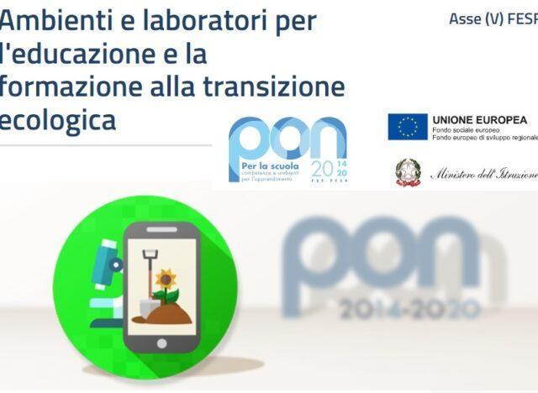
 | ISTITUTO COMPRENSIVO IV - UDINE  Istituzione Scolastica dotata di personalità giuridica Decreto del Provveditore agli Studi di Udine prot. n. 347/A23b del 21.06.2000  Via Pradamano, 21 - 33100 UDINE Tel. 0432 127 64 11  email:UDIC843002@istruzione.it Pec:udic843002@pec.istruzione.itsito:http://4icudine.edu.it  Codice MPI UDIC843002 – CF 94127310301 | 

Moduli educativi e formativi ESO4.6.A4: “Inclusione e contrasto alla dispersione scolastica” (sotto azione ESO4.6.A4.D: “Orientamento”)rientranti nell’ambito del progetto:
Avviso Pubblico prot. n. 57173 del 14 aprile 2025 PN21-27 (D.M. n. 233/2024) “Destinazione di risorse per percorsi di orientamento nelle scuole secondarie di primo grado, al fine di garantire un’efficace valorizzazione delle potenzialità e dei talenti degli studenti e una riduzione della dispersione e dell’abbandono scolastico, nell’ambito del Programma Nazionale “PN Scuola e competenze 2021-2027”, in attuazione del regolamento (UE) n. 2021/1060”
CUP: F54D25002670007
Titolo progetto: "ESO4.6.A4.D - Verso il Futuro: Scopri, Scegli, Cresci"
Codice progetto: ESO4.6.A4.D-FSEPN- FR-2025-15

SCHEDA PROGETTO
1. Dati generali
1.1. Titolo del modulo
1.2. Docente esperto
1.3. Docente tutor
1.4. Figura aggiuntiva
1.5. Periodo di effettuazione
1.6. Descrizione del modulo
2. Obiettivi da raggiungere
2.1. Priorità desunte dal RAV / Piano di miglioramento | - Risultati scolastici  - Risultati prove INVALSI  - Competenze chiave europee  - Ambiente di apprendimento  - Inclusione e differenziazione  - Continuità e orientamento  - Risorse umane  - Rapporto con territorio e famiglie
2.2. Obiettivi e finalità
3. Organizzazione
3.1. Spazi
3.2. Tempi (periodo/date e ore)
3.3. Attività

4. Note
___________________________________________________________________________________________________________________________________________________________________________________________________________________________________________________________________________________________________________________________________________________________________________________________________________________________________________________________________________________________

Data e luogo Firma docente
_________________________________ ____________________________________________

